Tersi es va apropar amb prudència cap el lloc on havia sentit aquell soroll.
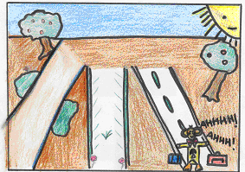
Es va trobar amb una escena molt desagradable. Un gat desmanegat i brut havia atacat a la seva veïna la Linda i li havia pres el seu petit fill.
Tersi va arribar al seu costat quan encara la Linda continuava xisclant de forma molt sorollosa i dramàtica demanant auxili. Va arribar a temps per veure com el gat portava a la boca el petit ratolí i creuava el carrer ràpidament .

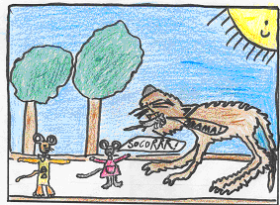

La gent va mirar l‘ escena espantada tothom va trobar una excusa per no ajudar la Linda i el seu fill . En Tersi va sortir corrents darrera el gat creuant el carrer sense pensar en els possibles perills. El gat va arribar a un cotxe abandonat i es va ficar dintre per empassar-se tranquil·lament el ratolí.

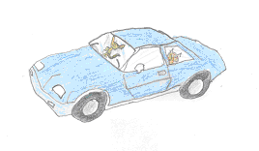
En Tersi va reaccionar i va posar-se davant del parabrises cridant l’atenció del gat amb els seus ràpids moviments. El gat va quedar paralitzat provant d’esbrinar què era aquella cosa taronja que es movia davant seu.
Tan encantat estava el gat que va deixar de fer força amb la boca. El petit ratolí va aprofitar per saltar fora del cotxe i sortir corrents. En Tersi al veure’l també fa fugir perseguit pel gat enfurismat.

